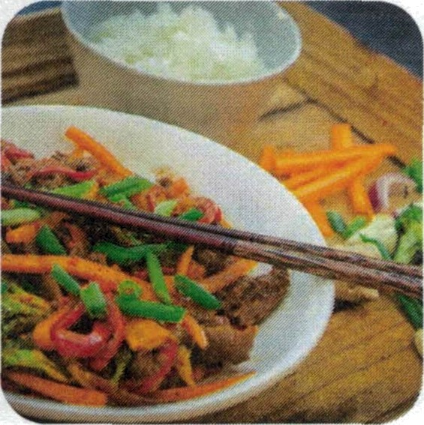
CHINESISCHES RINDFLEISCH „SZECHUAN ART“
(Für 2-3 Personen)

Zutaten
250 g Rindfleisch beispielsweise Hüftsteak oder Minutensteaks
1/2 Tassen Basmati oder Jasmin Reis
Marinade
2 EL Sojasauce
2 Stück Knoblauchzehen
1 Stück Ingwer ( daumengross)
1 TL Chiliflocken
1 EL Essig
1 El Sherry
1 EL Stärke ( Maizena)
1 El Hoisinsause ( Coop)
1 El Rohzucker
1 Eiweiss
Nüsse, Gemüse
50g Cashewnüsse
Gemüse je nach Vorrat: Brokkoli, Bohnen, Paprika, Bambussprossen,etc
1 rote Zwiebel
1 Stück Karotte
3 Stück Frühlingszwiebeln (wenn vorrätig)
4 El Sojasauce
1 El Sherry
Zubereitung
Das Rindfleisch in Scheiben schneiden ( Mundgerecht)
Das Gemüse in Streifen schneiden. Die Zutaten der Marinade vermengen und
Rindfleisch darin ca. 30 Minuten im Kühlschrank marinieren.
Den Wok erhitzen und die Cashewnüsse ohne Oil darin kurz rösten, herausnehmen.
Erdnussoil in der Pfanne erhitzen Fleisch aus der Marinade nehmen und das abgetropfte Fleisch heiss anbraten, herausnehmen.
Alles Gemüse in der Pfanne rührbraten.
Fleisch und Marinade dazu geben. Mit etwas Sesamoil und Sojasauce abschmecken.
Mit Frühlingzwiebeln garnieren und mit dem Reis servieren.

Ph. 01.02.2021

